

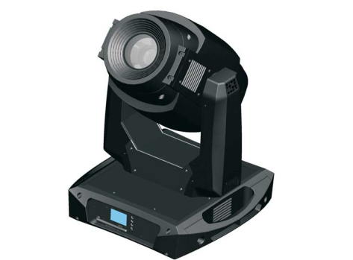

X- SPOT 5R

Table des matières

- Descriptif général…………………………….. 3
  - Précaution d’emploi………………………… 5

- Préparation et installation………………….... 6
    - Montage……………………………………... 6
    - Connections………………………………… 7
    - Raccordement Alimentation…………….. 7
    - DMX…………………………………….. 7

- Menu digital…………………………………... 8

- Protocole canaux DMX………………………. 10

- Maintenance et nettoyage……………………. 13
    - Instructions de sécurité maintenance……….13
    - Périodicité maintenance…………………….. 13

6. Données techniques………………………….... 13

- Descriptif général

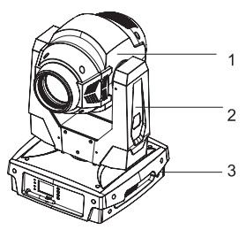

TETE

BRAS

SOCLE

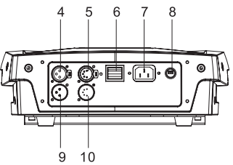

4 : XLR 3 Points femelle
5 : XLR 5 Points femelle
6 : Interrupteur On/Off
7 : embase EEC 230 V
8 : Fusible
9 : XLR 3 Points mâle
10 : XLR 5 Points mâle
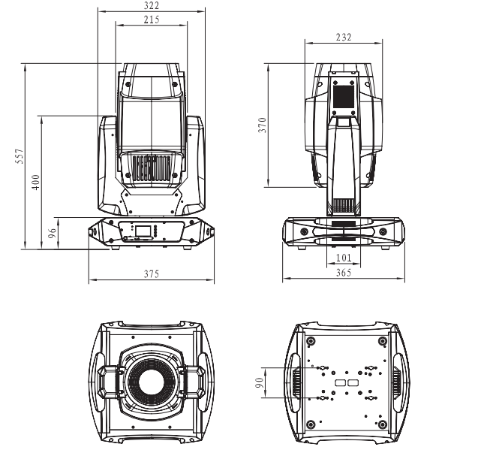

  - Précautions d’emploi

Le X-SPOT 5R est un produit professionnel. Afin de garantir une utilisation optimale, il est nécessaire de respecter les consignes ci-après.
La responsabilité du fabricant ne peut être engagée en cas de problème survenant à une exploitation non-conforme aux directives indiquées.
La garantie ne pourra s’appliquer si l’appareil a été ouvert .

- Assurez vous avant de brancher l’appareil que les ventilateurs et aérateurs ne sont pas obstrués.
- La rotation de la tête doit pouvoir s’effectuer sans contrainte sur toute sa course.
Une distance de sécurité minimale de 0.5 mètres par rapport à toute matière inflammable est à respecter lors de l’installation.
- Attention ! ne manipulez jamais l’appareil pendant son fonctionnement. Ceci peut provoquer des dégâts ou blessures
- En cas de problème, n’ouvrez pas vous-même l’appareil. Faites appel au revendeur concerné.
- Il est nécessaire d’attendre au moins 15 minutes après déconnexion de l’alimentation avant toute intervention de changement de lampe, certaines parties de la lyre pouvant être extrêmement chaudes – RISQUE DE BRULURE
- Lors de l’installation ou d’opération de maintenance ne regardez jamais directement le faisceau Pour une utilisation sans risque reportez vous au guide d’installation décrit au Chapitre 2
- Toute installation, réparation ou maintenance doit être effectuée par du personnel qualifié, en tenant compte des règles générales de sécurité et d’utilisation afférentes à ce type de produit même si non explicitement mentionnées dans ce manuel.
- N’utilisez que des pièces de rechange d’origine. Toute modification structurelle du produit ou remplacement par des pièces non d’origine entrainera la nullité de la garantie.

- Préparation et installation
    - Montage

Ce projecteur asservi peut être installé dans n’importe quelle position comme montré sur le schéma ci-dessous.

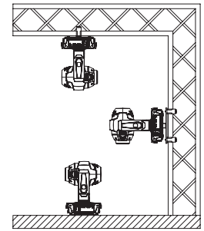

Attention, l’installation de ce projecteur ne doit être réalisée que par du personnel
Qualifié. En cas d’accroche ; les risques de chute lors de l’installation sont réels et
Peuvent entrainer des blessures graves pour le personnel ou les spectateurs.

Les projecteurs doivent impérativement être élingués lors de l’utilisation en accroche.
Il est recommandé d’utiliser une élingue de sécurité supportant au minimum 10 fois le poids du projecteur.
Installez l’élingue et les systèmes de fixation comme indiqué sur le schéma ci-dessous

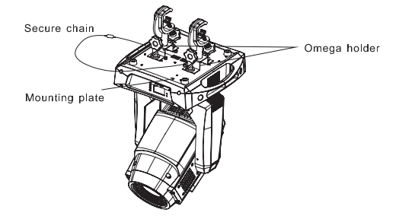

    - Connexions
    - Connexion électrique

Ce projecteur se raccorde électriquement sous une tension de 230 V/AC 50 /60Hz.
Il est impératif de vérifier la compatibilité de la tension source avec la tension d’alimentation du projecteur. Une tension inadéquate peut entrainer une détérioration définitive du projecteur.

    - Connexions DMX

Connecteurs XLR 3 points standard DMX 512 in/out
Pin 1 = Masse / Pin 2 = (-) / Pin 3 = (+)
L’adressage DMX commence à l’adresse 001

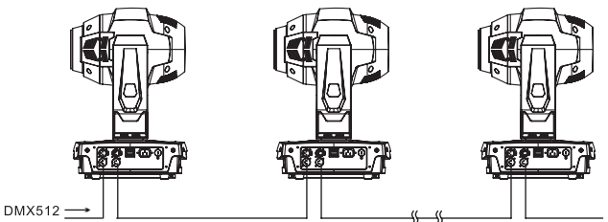

NOTA : en terminaison de la ligne DMX, il est conseillé d’utiliser un bouchon de fin, afin de réduire les perturbations, et d’améliorer le retour d’informations.
Ce bouchon consiste en une résistance de 120 ohms, soudée entre les broches 2 et 3 d’un connecteur 3 points XLR mâle.
Veuillez trouver la norme de câblage sur le schéma ci-après pour la réalisation du bouchon

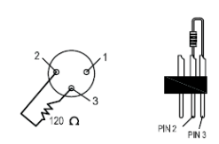

- Menu Digital

L’écran digital est placé sur le projecteur. Il permet grâce au bouton « Mode » d’accéder au menu principal pour configurer l’appareil. La navigation s’effectue alors au moyen des boutons « Up/Down ». En appuyant sur le bouton « Enter » vous validez le choix ou accédez aux sous menus disponibles.
Pour retourner au menu racine, il suffit d’appuyer sur le bouton « Menu ».

Le tableau ci-après détaille l’arborescence de navigation et les fonctions et paramètres accessibles.
Les fonctions et paramètres étant affichés sur le projecteur en Anglais, le tableau ci-dessous reprend ces termes Anglais pour plus de clarté

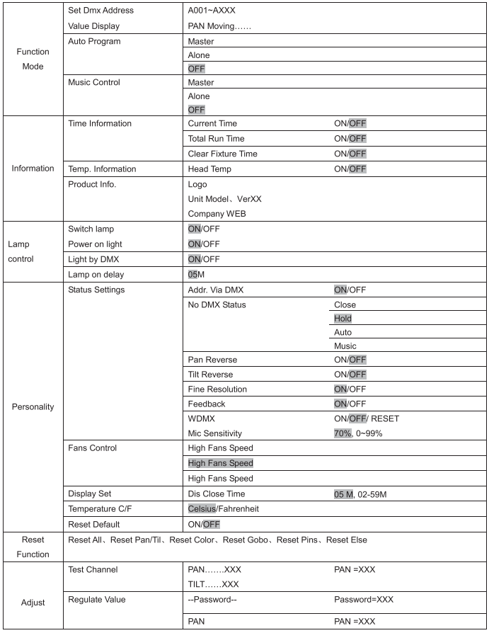

- Protocole DMX

Ci-dessous le tableau résume les fonctions de l’appareil par canal DMX, suivant les deux modes possibles de fonctionnement, en 8 ou 16 bit, 17 ou 15 canaux DMX.
Mode 1 | Mode 2 | Nom | Fonction | Valeur DMX
1 | 1 | Pan 8 Bit |  | 0-255
2 |  | Pan 16 Bit |  | 0-255
3 | 2 | Tilt 8 Bit |  | 0-255
4 |  | Tilt 16 Bit |  | 0-255
5 | 3 | Vitesse Pan/Tilt | Vitesse max►min  Blackout mouvement  Blackout sur roues  Pas de fonction | 0-225  226-235  236-245  246-255
6 | 4 | Roue de couleur 1 | Ouvert / Blanc  Couleur 1  Couleur 2  Couleur 3  Couleur 4  Couleur 5  Couleur 6  Couleur 7  Couleur 8  Couleur 9  Rainbow rapide►lent  Pas de rotation  Rainbow lent►rapide | 0-12  13-25  26-38  39-51  52-64  65-77  78-90  91-103  104-116  117-127  128-187  188-193  194-255
7 | 5 | Index Gobos rotatifs | Ouvert  .Gobo 1  Gobo 2  Gobo 3  Gobo 4  Gobo 5  Gobo 6  Gobo 7  Gobo 8  Gobo 9  Gobo Shake 1  Gobo Shake 2  Gobo Shake 3  Gobo Shake 4  Gobo Shake 5  Gobo Shake 6  Gobo Shake 7  Gobo Shake 8  Gobo Shake 9  Rotation continue  De la roue de gobos | 0-9  10-19  20-29  30-39  40-49  50-59  60-69  70-79  80-89  90-99  100-109  110-119  120-129  130-139  140-149  150-159  160-169  170-179  180-189  190-255
8 | 6 | Rotation Gobo | Pas de rotation  Rotation avant  Pas de rotation  Rotation arrière | 0-7  8-127  128-135  136-255
9 | 7 | Gobos | Ouvert  Gobo1  Gobo 2  Gobo 3  Gobo 4  Gobo 5  Gobo 6  Gobo 7  Gobo 8  Gobo 9  Gobo 10  Gobo 11  Gobo 12  Gobo 13  Gobo 14  Gobo Shake 1  Gobo Shake 2  Gobo Shake 3  Gobo Shake 4  Gobo Shake 5  Gobo Shake 6  Gobo Shake 7  Gobo Shake 8  Gobo Shake 9  Gobo Shake 10  Gobo Shake 11  Gobo Shake 12  Gobo Shake 13  Gobo Shake 14  Rotation continue  De la roue de gobos | 0-4  5-9  10-14  15-19  20-24  25-29  30-34  35-39  40-44  45-49  50-54  55-59  60-64  65-69  70-79  80-89  90-99  100-109  110-119  120-129  130-139  140-149  150-159  160-169  170-179  180-189  190-199  200-209  210-219  220-255
10 | 8 | Prisme 3 facettes, Macros | Fermé  Rotation Prisme avant  Pas de rotation  Rotation Prisme arrière  Macro 1  Macro 2  Macro 3  Macro 4  Macro 5  Macro 6  Macro 7  Macro 8  Macro 9  Macro 10  Macro 11  Macro 12  Macro 13  Macro 14  Macro 15 | 0-3  4-63  64-67  68-127  128-135  136-143  144-151  152-159  160-167  168-175  176-183  184-191  192-199  200-207  208-215  216-223  224-231  232-239  240-255
11  11 | 9  9 | Frost  Frost | Frost 0-100%  Pulse Open  Pulse Close  Frost Max | 0-191  192-223  224-254  255
12 | 10 | Iris | Diam. Max à Min  Pulse Open  Pulse Close | 0-191  192-223  224-255
13 | 11 | Zoom | Zoom linéaire Max à Min | 0-255
14 | 12 | Focus | Focus linéaire près a lointain | 0-255
15 | 13 | Strobe | Shutter fermé  Shutter Ouvert  Strobe Lent à Rapide  Shutter Ouvert  Effet Pulse  Shutter Ouvert  Effet aléatoire  Shutter Ouvert | 0-31  32-63  64-95  96-127  128-159  160-191  192-223  224-255
16 | 14 | Dimmer | Intensité 0-100% | 0-255
17 | 15 | Fonctions spéciales, Reset, Programmes internes | Changement Couleur  Changement Couleur aléatoire  Extinction Lampe  Pas de Fonction  Reset tous Moteurs  Reset Moteur Scan  Reset Moteur Couleurs  Reset Moteur Gobos  Reset Moteur  Reset autres Moteurs  Programme Interne 1  Programme Interne 2  Programme Interne 3  Programme Interne 4  Programme Interne 5  Programme Interne 6  Programme Interne 7  Allumage Lampe | 0-20  20-39  40-59  60-79  80-84  85-87  88-90  91-93  94-96  97-99  100-119  120-139  140-159  160-179  180-199  200-219  220-239  240-255

- Maintenance et nettoyage
5.1.1 Instructions générales

Il est impératif que l’appareil soit toujours parfaitement nettoyé.
En particuliers la poussière, les résidus solides ou liquide type fluide de machine à fumée doivent être enlevés pour ne pas diminuer les performances de l’appareil.
Un entretien régulier est le premier point à mettre en œuvre pour conserver la fiabilité de l’appareil.

Le nettoyage doit se faire au moyen d’un chiffon doux, à sec, voire légèrement humide pour les portions plus encrassées.
N’utilisez en aucun cas des solvants ou de l’alcool pour le nettoyage de l’appareil

Avant tout intervention, déconnectez l’alimentation électrique du projecteur

5.1.2 Périodicité de maintenance :
Lentille et système optique : toutes les semaines
Ventilateurs : tous les mois
Intérieur du projecteur : tous les ans
Roues couleurs/Gobos : tous les mois

Il est possible d’appliquer un lubrifiant solide ou très léger sur la roue de Gobos tous les six mois. Veillez à n’utiliser qu’une quantité minime d’huile de manière à ne pas encrasser les axes, ou engendrer des projections de lubrifiant sur les mécanismes attenants

- Données techniques

Source : MSD PLATINUM 5R (Philips)
Canaux DMX : 17 Canaux max (16 Bit)
Pan, Tilt : 540°, 260°
Afficheur : L.C.D. Fond Bleu
Consommation électrique : 312 W / AC220V/50 Hz
Poids : 16 Kg
Dimensions : 322 x 557 x 375 mm

Distributeur exclusif en France



Tél : 03 88 96 80 90
Mail : info@gemarlumitec.fr
Web : www gemarlumitec.fr

Votre revendeur

